ГБДОУ д/с 41
Красносельского р-на
г. Санкт-Петербург
учитель-логопед: Киреенко Н.А.

Авторская игра с буквами «Раздаем подарки»

Тема: «Формирование зрительного восприятия графической формы буквы у детей старшего дошкольного возраста».

Материал:
- Карточки с изображением сказочных героев.

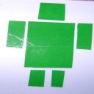 Незнайка. Образ его составлен из квадратов и прямоугольников.

Неумейка. Образ его составлен из треугольников.

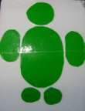 Нытик. Образ его составлен из кругов и овалов.

- Наборное полотно с буквами алфавита.

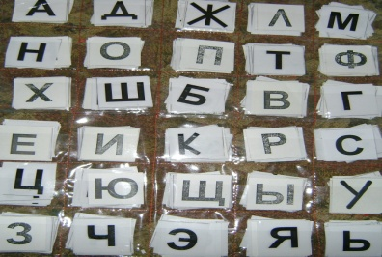

- Набор карточек-символов со свойствами букв алфавита.

- Карточка- символ № 1

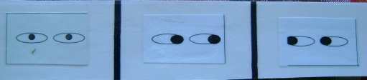 Первое свойство буквы «Куда смотрит буква?»

прямо на нас: А, Д, Ж, М, Н, О, П, Т, Ф, Х, Ш;
вправо ( Б, В, Г, Е, Ё, И, К, Р, С, Ц, Ю, Щ, Ы, Ь);
влево (З, Л,У, Ч, Э, Я).

- Карточка-символ № 2

Второе свойство буквы «Какой звук обозначает данная буква?»

Символ для буквы, обозначающей гласный звук – красный квадрат. Гласные: А, У, О, И, Э, Ы. Йотированные гласные: Я, Ю, Е, Ё.
Символ для буквы, обозначающей глухой согласный – синий квадрат. Согласные глухие: К, П, С, Т, Ф, Х, Ц, Ч , Ш, Щ.
Символ для буквы, обозначающей звонкий согласный – синий квадрат с красным квадратом внутри. Согласные звонкие: Б, В, Г, Д, Ж, З, Л, М, Н, Р.

- Карточка-символ № 3.

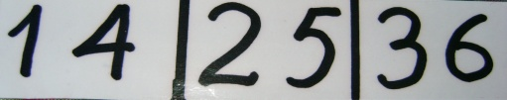 Третье свойство буквы «Сколько элементов в данной букве?»

Один элемент: С, О.
Два элемента: Г, З, Р, Т, Х, Ч, Э, Ь.
Три элемента: А, Б, В,Ж, И, К,Л, Н, П, Ф, Ы, Ю, Я, Ъ.
Четыре элемента: Е, М, Е, Ц, Ш.
Пять элементов: Щ.
Шесть элементов - Д.

- Карточка-символ № 4.

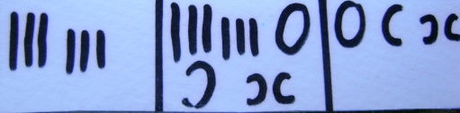Четвертое свойство буквы «Какие элементы в данной букве?»

Буква состоит только из палочек: А. Г, Д ,Ж, Е, И, К, Л,М, Н, П,Т,У, Х, Ц, Ч, Ш, Щ.
Из палочек, половинок овалов, овалов: Б, В, Р. Ф, Ы, Э, Ю, Я.
Из овала, половинок овала: З, О, С.
- Фишки для поощрения (выполнены руками детей из бросового материала – бумаги).

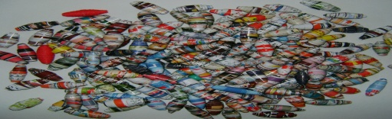

Цель игры:
- формирование у детей интереса к работе с буквами;
- развитие зрительного внимания;
- развитие умения анализировать графическое изображение буквы;
- развитие восприятия, памяти, воображения;
- формирование пространственных отношений;
- закрепление знаний букв гласного, согласного ряда;
- формирование звукового анализа;
- формирование умения действовать по плану или правилам игры;
- развитие способности к логическим играм;
- развитие связной речи;
- воспитание любви к русскому языку.

Предварительная работа.

При первоначальном знакомстве с буквой разбираются все ее четыре свойства:
- «Куда смотрит буква?» (прямо на нас, вправо, влево).
- «Какой звук обозначает изучаемая буква?» (гласный, глухой согласный, звонкий согласный).
- «Сколько элементов в букве?» (один, два, три, четыре, пять).
- «Какие по характеру элементы буквы?» (буква состоит только из палочек; из палочек, половинок овалов, овалов; из овала, половинок овала).

Описание игры

- Раздаются карточки с изображением сказочных героев: Незнайки, Неумейки, Нытика.
Разбирается графический образ каждого героя. Образ каждого героя составлен из геометрических фигур.

Образ Незнайки составлен из квадратов и прямоугольников.
Ставится задача: посчитать, сколько квадратов и сколько прямоугольников; сколько больших квадратов, сколько маленьких квадратов; сколько больших прямоугольников, сколько маленьких прямоугольников.

Образ Неумейки составлен из треугольников.
Ставится задача: посчитать, сколько больших треугольников, сколько маленьких треугольников.

Образ Нытика составлен из кругов и овалов.
Ставится задача: посчитать, сколько кругов и сколько овалов; сколько больших кругов, сколько маленьких кругов, сколько больших овалов, сколько маленьких овалов.

- Раздаются карточки-символы со свойствами букв (карточки - символы со свойствами букв можно выдавать последовательно по одной) и буква (букв можно выдать одну или несколько в зависимости от имеющихся знаний у детей).

Например:
- карточка-символ № 1.

Дети проводят анализ буквы по первому свойству буквы: «Куда смотрит буква?» (прямо на нас, вправо, влево).

Буква, анализируется и располагается под соответствующей карточкой-символом, (определяется, кому из сказочных героев достался буквенный подарок). Составляется предложение. Например: Подарок я подарил (-а) Незнайке. Подарок получил Незнайка, потому что он просил букву, которая смотрит прямо и т. д. Не допустившие ошибок, получают фишку.

- карточка – символ № 2.

Дети проводят анализ буквы по второму свойству буквы: «Какой звук обозначает данная буква?» ( гласный или согласный, согласный глухой или звонкий)

Анализируется буква, располагается под соответствующей карточкой-символом (символ для буквы, обозначающей гласный звук – красный квадрат; символ для буквы, обозначающей глухой согласный – синий квадрат; символ для буквы, обозначающей звонкий согласный – синий квадрат с красным квадратом внутри). Определяется, кто из героев получил подарок. Составляется предложение. Например, Подарок я отдал (-а) Нытику, потому что он заказал гласную букву ( согласную звонкую, согласную глухую). Не допустившие ошибок, получают фишку.

- карточка – символ № 3

Дети проводят анализ буквы по третьему свойству буквы: «Сколько элементов в букве?».

Необходимо сосчитать количество элементов в букве, расположить ее под соответствующей карточкой-символом, составить предложение. Не допустившие ошибок, получают фишку.

- карточка – символ №4

Дети проводят анализ буквы по четвертому свойству буквы: «Какие элементы в букве?».

Анализируется буква, определяется характер элементов буквы и соответственно она располагается под карточкой-символом. Составляется предложение. Не допустившие ошибок, получают фишку.

Подводится итог.

Дети подсчитывают количество полученных фишек.

